ВЫПОЛНЕНИЕ ЗАДАНИЯ ПО ДИСЦИПЛИНЕ В СЭО «ФЕМИДА»
1. Находим в системе нужный курс. Если Вы уже подписаны на курс, то в правой части экрана, в разделе «Навигация» отображаются все такие курсы в списке «Мои курсы».
Можно отыскать курс с помощью опции «Поиск курса». Для этого на главной странице (открывается первой, как вошли в СЭО Фемида) в самом низу находим поле для поиска с «Поиск курса» оранжевой кнопкой (на кнопке написано «Применить). Впишите название дисциплины, однако следует учесть, что дисциплины нашего филиала в названии содержат обозначение «ПФ». Поэтому формируем запрос так, например «Гражданское право ПФ»
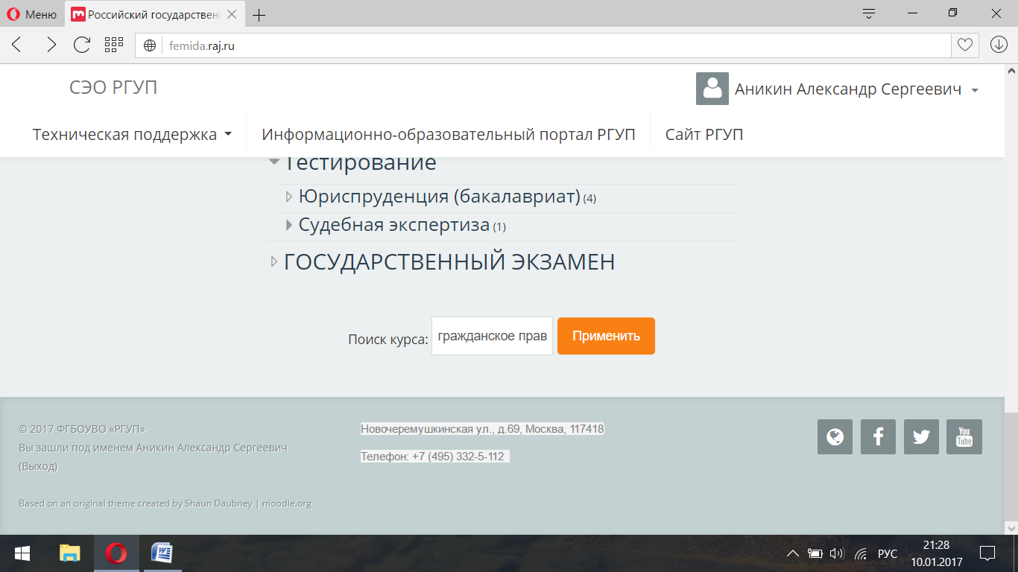
Можно найти курс, следуя таким путем: Раздел «Филиалы» (находится на главной странице СЭО Фемида) -> «Приволжский филиал (г. Нижний Новгород)» -> «Обучение» -> «Дисциплины». Далее дисциплины разделены на «Бакалавриат» «Специалитет» «Магистратура» «Среднее профессиональное образование», выбираем нужную категорию.
2. В курсе находим нужное задание открываем его.
3. Если задание предполагает ответ в виде файла, нужно выполнить следующие действия:
- следует ознакомиться с заданием;
- затем выполнить его (решить задачу, написать эссе и т.п.) в виде отдельного текстового файла (рекомендуемый формат docx или doc), сохранить его у себя, чтобы далее загрузить в систему и отправить на проверку.
ВНИМАНИЕ!!!! В ТЕКСТЕ ФАЙЛА С ОТВЕТОМ ОБЯЗАТЕЛЬНО УКАЗЫВАЙТЕ СВОЕ Ф.И.О. И НОМЕР ГРУППЫ!!!
НАЗВАНИЕ ФАЙЛА, КОТОРЫЙ ПРИКРЕПЛЯЕТЕ ДЛЯ ОТПРАВКИ НА ПРОВЕРКУ ДОЛЖНО БЫТЬ В ФОРМАТЕ «Фамилия_номер группы_дисциплина», НАПРИМЕР «Иванов_16/3-102 СП_Гражданское право»
- снова «войти» в задание, нажать на кнопку «Добавить ответ на задание»
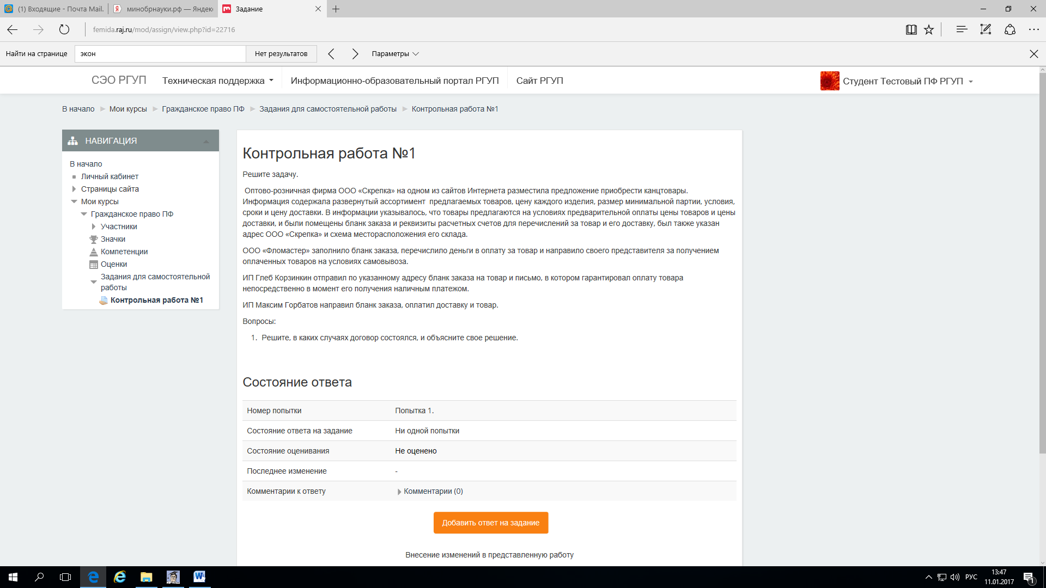
Когда файл с ответом подготовлен, добавляем ответ на задание
Ознакомьтесь с заданием
- далее необходимо прикрепить файл с ответом (или несколько файлов) для отправки на проверку. Можно просто «перетащить» мышью файл в специальное поле «Для загрузки файлов перетащите их сюда», или воспользоваться кнопкой «Добавить». После того, как файл загружен, нажмите на кнопку «Сохранить»
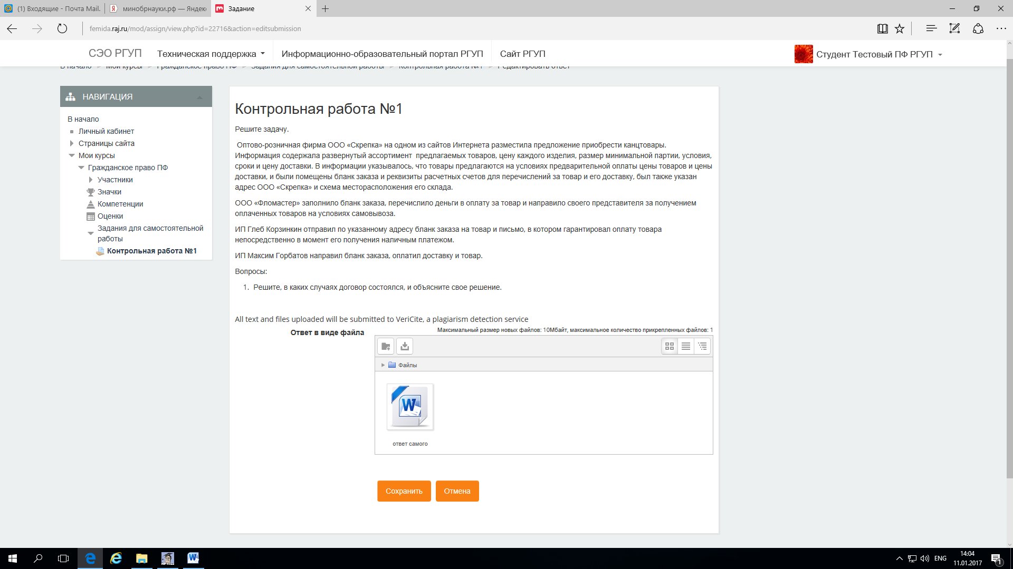
Если файл добавлен, нажимаем «Сохранить»
Кнопка «Добавить файл»
Загруженный файл
Поле, куда можно перетащить файл
- на следующей странице представляется возможность отредактировать (изменить) ответ, либо отправить его на проверку. Нажимаем «Отправить на проверку», система, возможно, запросит подтверждение отправки, тогда подтверждаем отправку. Ответ отправлен преподавателю.
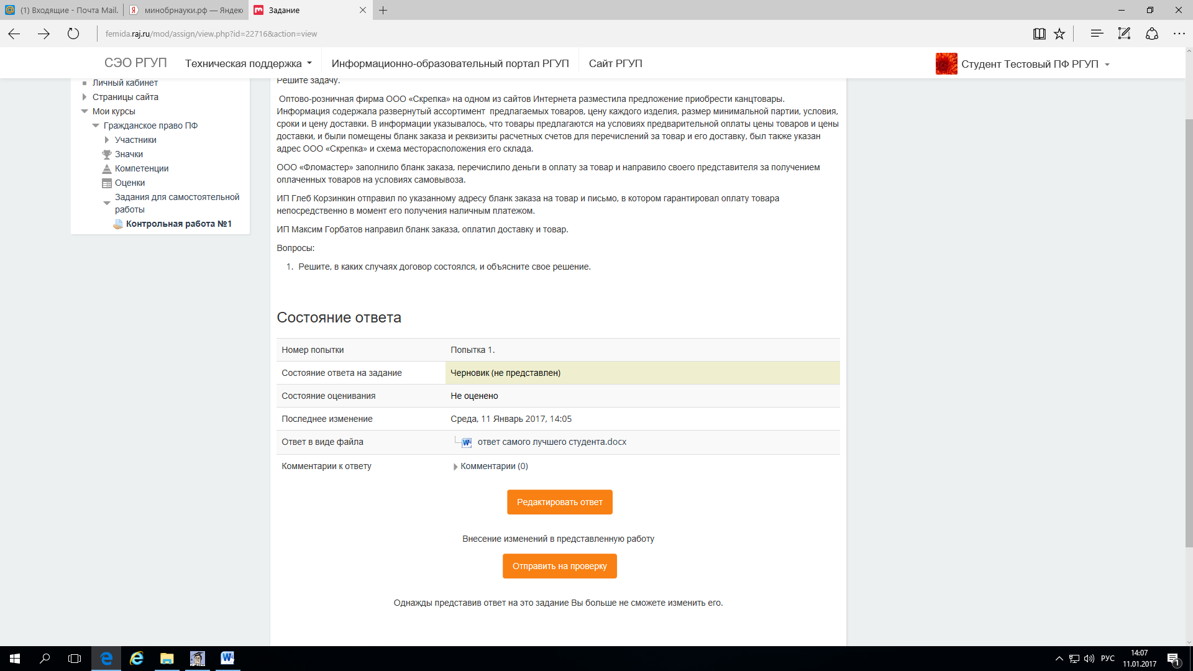
Отправляем файл на проверку
4. если задание предполагает ответ в виде текста, необходимо выполнить следующие действия:
- ознакомившись с заданием, и выполнив его, нажимаем «Добавить ответ на задание.
- в открывшемся окне в поле «Ответ в виде текста», пишем ответ на задание (или копируем текст из ранее заготовленного файла), нажимаем «Сохранить».
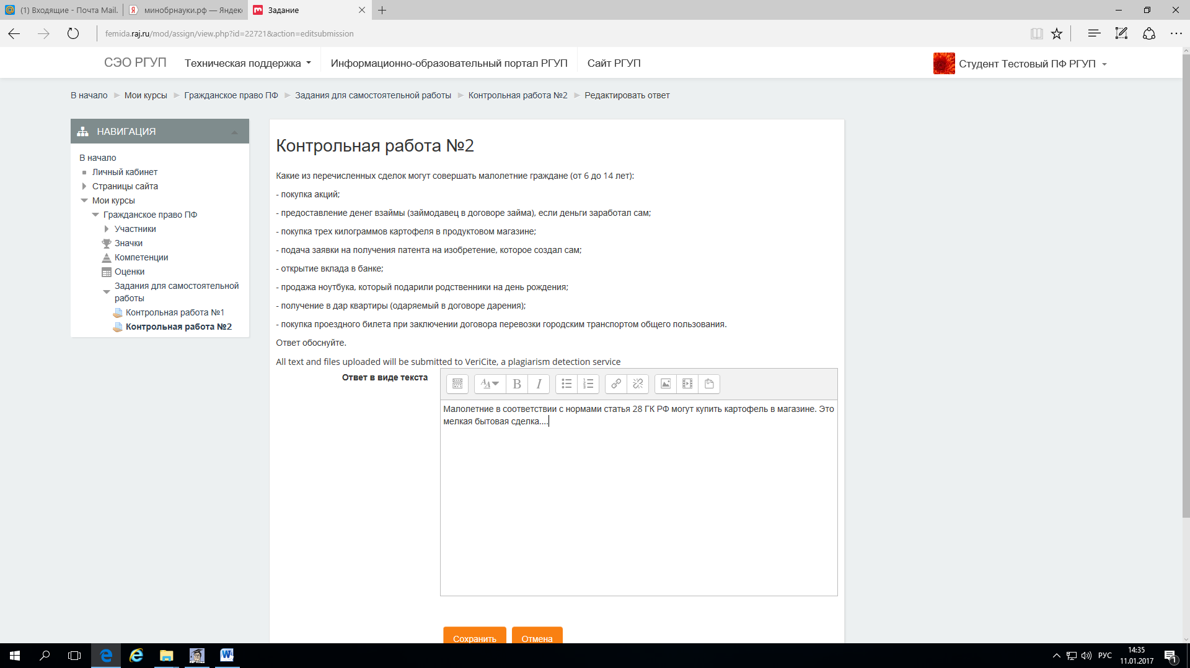
Сохраняем ответ
Вписываем ответ
- система предложит либо отредактировать ответ, либо отправить на проверку. Если уверены в ответе, отправляем на проверку (возможно дополнительное предупреждение об отправке, соглашаемся, отправляем…). Ответ отправлен преподавателю.

ПРОСМОТР ПРОВЕРЕННЫХ РАБОТ. УСТРАНЕНИЕ ЗАМЕЧАНИЙ ПРЕПОДАВАТЕЛЯ ПО РАБОТЕ
- После проверки преподавателем работы следует войти в соответствующее задание на курсе. Вы можете ознакомиться с результатами оценки и с комментариями преподавателя. Преподаватель может приложить файл с рецензией, или выслать Вам проверенную работу в виде файла. Возможно, что преподаватель предложит выполнить работу заново, устранить недостатки в работе. В этом случае Вам будет доступна еще одна попытка отправки ответа.
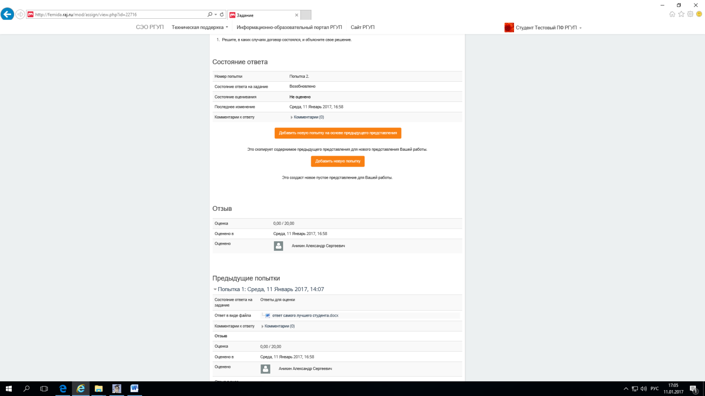
Нажатие на кнопку дает возможность выслать работу на проверку повторно (вторая попытка)
Результаты оценки, комментарии и файл от преподавателя по первоначальному ответу

